GUÍA DE APRENDIZAJE N° 10

ASIGNATURA | Historia, Geografía y Ciencias Sociales
NIVEL | Primer Año Medio
UNIDAD | Componentes y dinámicas del sistema económico y financiero: la ciudadanía como agente de consumo responsable
OBJETIVO APRENDIZAJE | Explicar el funcionamiento del mercado (cómo se determinan los precios y la relación entre oferta y demanda) y los factores que pueden alterarlo: por ejemplo, el monopolio, la colusión, la inflación y la deflación, la fijación de precios y de aranceles, entre otros.
TEMA | El Funcionamiento del mercado

- Estimad@ estudiante, deseo saludarte afectuosamente, esperando que te encuentres bien junto a tu familia. En estos tiempos tan complicados debido a la pandemia, se han implementado algunas alternativas para trabajar juntos a la distancia. Es por ello que he preparado este material para puedas seguir estudiando en casa.

En caso de consultas, escribir al mail de tu profesor (a):
- 1° A - 1°B Viviana Quiero: vivianaquieroi@maxsalas.cl
- 1° C Leonardo Allendes: leonardoallendes@maxsalas.cl
- 1° D Fernando Herrera: fernandoherrera@maxsalas.cl
- 1° E Rebeca Bustos: rebeca.bustos@maxsalas.cl

INSTRUCCIONES GENERALES:

Lee el contenido de la guía y desarrolla, en tu cuaderno, las actividades propuestas, anotando el título del tema y el número de orden de las preguntas.

RECORDEMOS CONCEPTOS CLAVES

4. PRECIO: Es el costo del producto o servicio que queremos adquirir. Está definido por la relación que hay entre la oferta de un producto o servicio en el mercado durante un tiempo determinado y la demanda que por dicho producto o servicio manifiestan los consumidores en ese mismo período.

1. MERCADO: es el escenario en el que se desenvuelve el sistema económico, el espacio físico y virtual donde se compran y venden bienes y servicios de acuerdo con la ley de oferta y demanda.

5. LEY DE OFERTA Y DEMANDA: Si la oferta del producto aumenta, pero la demanda se mantiene o disminuye, los precios tenderán a bajar. Si hay mucha demanda de un producto por parte de los consumidores y pocas ofertas en el mercado, el precio de este producto subirá.

2. OFERTA: Es la cantidad de bienes y servicios que pueden venderse en el mercado a un precio determinado en un momento dado.

3. DEMANDA: Es la cantidad de bienes y servicios que los consumidores están dispuestos a adquirir en el mercado. Está determinada por los beneficios de obtener determinado producto y por los precios.

RETOMEMOS EL TEMA: CÓMO FUNCIONA EL MERCADO

TIPOS O CLASES DE MERCADO SEGÚN LA COMPETENCIA EN LA ECONOMÍA
Se clasifica de acuerdo a la competencia que hay en el lado de la oferta y de la demanda, si hay muchos o pocos vendedores y compradores.
Estas categorías o tipos de mercados son útiles para estudiar las relaciones entre compradores y vendedores, además de los resultados para los involucrados.
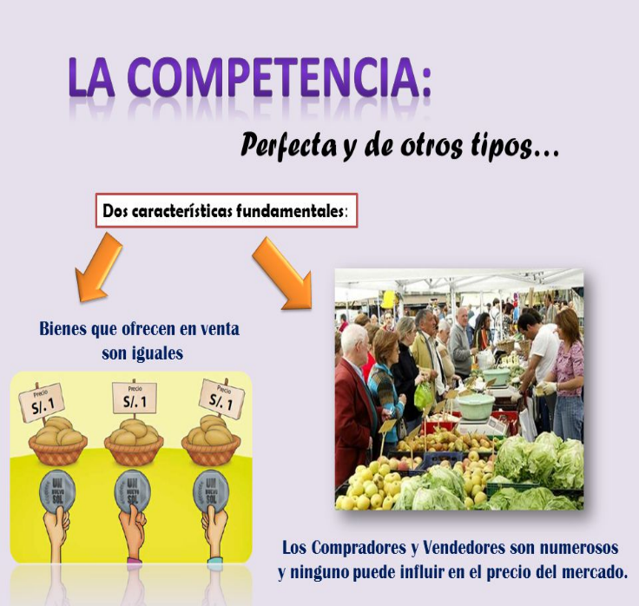
- MERCADO DE COMPETENCIA PERFECTA
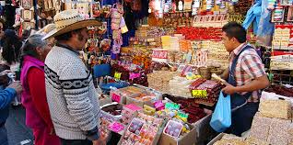
La competencia perfecta se refiere a aquella situación de mercado en la que las empresas no tienen el poder suficiente para determinar el precio de los productos, por lo que no imponen las reglas del juego. Esto hace que sea la propia interacción entre ofertantes (empresas/vendedores) y demandantes (compradores) la que determine el precio.

Este mercado de competencia perfecta ha de cumplir, no obstante, algunos factores no podrían darse, como, por ejemplo:
- No puede haber ninguna empresa con superioridad sobre las demás. Todas concurren al mercado en condiciones de igualdad, por lo que el mercado no está centrado en pocas manos que influyan en el precio final.
- Nadie influye sobre los precios, ya sea comprador o vendedor.
- Homogeneidad del producto Esto quiere decir que, en cada segmento del mercado, el producto es igual. Al consumidor le debe dar igual comprar el de un producto que el de otro.
- Transparencia. Los agentes económicos conocen los precios y las características de los productos, para garantizar que la decisión de compra sea adecuada y racional.
- Los productores y los vendedores no dedican tiempo a elaborar una estrategia de marketing para distinguir sus productos de los de la competencia, puesto que esto iría en contra del requisito de homogeneidad.

- MERCADO DE COMPETENCIA IMPERFECTA
Hay varios tipos de mercados de competencia imperfecta, además son los más comunes en la realidad de los países en actualidad. Se pueden clasificar como monopolios, oligopolio, monopsonio, o competencia monopolística.

- MONOPOLIO
En este tipo de mercado una única empresa controla toda la oferta y hay muchos compradores. No hay competencia para la empresa oferente (monopolista). Ésta fija el precio del mercado buscando maximizar sus ganancias, aunque solo puede aumentar las ventas si disminuye el precio. Los consumidores en este tipo de mercado están en clara desventaja pues deben acomodarse a los precios, cantidad y calidad que ofrece el monopolio.
ACTIVIDAD 1. Responde las siguientes preguntas

a) ¿Cómo afecta a las familias la existencia de monopolios?
b) Menciona una empresa qué puedas reconocer como monopolio. Fundamenta.

- OLIGOPOLIO
Es una clase mercado en donde solo hay unas pocas empresas (más de 3, si son 2 es un duopolio), por lo que hay cierta competencia, y muchos compradores. La cuestión aquí es que cada empresa se preocupa de cómo reaccionarán sus rivales ante cualquier estrategia que emplee, por ejemplo, que harán las otras empresas si incrementa el precio. Un ejemplo es el mercado de la telefonía celular en donde las operadoras modifican sus precios cuando la competencia lo hace.

ACTIVIDAD 2. Responde las siguientes preguntas. Tú puedes

- Conoces algún oligopolio que se encuentre en nuestra
zona. Fundamenta.

En este contexto, pueden aparecer conductas como la colusión, la cual es un acuerdo o cooperación para fijar precios, establecer cuotas de producción o coordinar planes de inversión. En definitiva, se busca limitar la competencia.

PAUTA DE AUTOEVALUACIÓN
Estimado (a) Estudiante:
Te pedimos contestes con responsabilidad, marcando con una X la opción que mejor te represente, la siguiente pauta de autoevaluación con relación al trabajo realizado:
Indicador | Siempre | Casi Siempre | Algunas veces | Esta vez no
He dedicado el tiempo suficiente a resolver esta guía
Me preocupé de leer y clarificar el objetivo de esta actividad propuesta por mi profesor (a)
He tomado nota de lo más relevante
He pensado en lo que ya sé de este tema para relacionarlo con lo que aprenderé
Atendí a las recomendaciones de mi profesor (a)
Realicé conexiones entre la información nueva con los que ya sabía
Identifiqué las dificultades que enfrenté al hacer las actividades
Identifiqué e integré nuevo vocabulario especializado propio de las Ciencias Sociales
Usé recursos diversos (fuentes digitales, libro de texto, consulta a mis padres) para aprender más de la temática propuesta
Me planteo preguntas o desarrollo imágenes mentales para comprender el contenido estudiado
Valoré mi responsabilidad como estudiante en mi contexto local y nacional
Utilicé los canales propuestos por el profesor para hacer consultas sobre las actividades sugeridas
Creo que puedo aplicar los conceptos y aprendizajes adquiridas, las habilidades desarrolladas a situaciones nuevas

Preguntas metacognitivas para reflexionar sobre lo aprendido:

Para ayudarte a tomar conciencia de tus propios aprendizajes, te propongo las siguientes preguntas que te ayudarán a reflexionar sobre lo aprendido durante el desarrollo de la guía:
- ¿Qué se hoy del tema estudiado?
- ¿Qué conceptos económicos nuevos aprendí hoy?
- ¿Cómo puedo relacionar esta información con lo que pasa en mi vida familiar?
- ¿Qué puedo aplicar de lo aprendido hoy?

